Załącznik nr 1 do wniosku
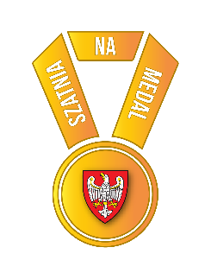

adresowa pieczątka wnioskodawcy
……………….……, dnia ………..………….……
Miejscowość data

DS-I.512. .2020
sygnatura sprawy UMWW

OŚWIADCZENIE
o posiadanym prawie do dysponowania obiektem/terenem, który jest przedmiotem zadania

Oświadczam, że w związku z realizacją w ramach Programu „Szatnia na Medal” zadania
pn. …………………………………….. Gmina / Miasto / Powiat* …………………………. posiada prawo do dysponowania obiektem / terenem na cele budowlane oznaczonym numerem (nr działki) …………………………………, zlokalizowanym przy (adres) ……………………………………………………………………. w formie:
 | prawa własności |  | użytkowania wieczystego
 | trwałego zarządu |  | umowy użyczenia / najmu / dzierżawy
 | innego dokumentu

Dokumentem potwierdzającym tytuł prawny do obiektu / terenu jest:
…………………………………………………………………………………………………………………………………………………..
…………………………………………………………………………………………………………………………………………………..
…………………………………………………………………………………………………………………………………………………..

Dokument obowiązuje od …………………………………. roku do ………………………………. roku.

……………………………………………..
Podpisy i imienne pieczątki wnioskodawców

